MEVIT2800 Eksamensoppgave vår 2022
Oppgaven består av tre deler som teller like mye. Selv om de tre delene teller like mye, trenger de ikke være like lange. Du kan skrive lenger på én del enn en annen del. Det viktige er at du svarer på spørsmålene på best mulig måte. Alle spørsmålene skal besvares.

Del 1: Begreper og grunnleggende metodeforståelse
- Gjør rede for hva som menes med validitet i forbindelse med vurderinger av forskningsdatas kvalitet. Gi konkrete eksempler på hva som kan styrke og svekke validiteten i henholdsvis kvalitative og kvantitative undersøkelser

- Forklar hva informert samtykke er, hvordan det innhentes og hvorfor det er viktig.

- Gjør rede for hva som menes med et sannsynlighetsutvalg, og hvordan man kan gå frem for å oppnå et sannsynlighetsutvalg. Forklar hvilke muligheter et sannsynlighetsutvalg gir når det gjelder å generalisere funn.

- Gjør rede for hva som menes med et ikke-sannsynlighetsutvalg/et strategisk utvalg. Forklar hvilke muligheter et ikke-sannsynlighetsutvalg/strategisk utvalg gir når det gjelder å generalisere funn.

Del 2: Kvalitativ metode
I denne oppgaven skal du lage et forskningsdesign over et kvalitativt forskningsprosjekt. Du er interessert i å finne ut av hvorfor og hvordan unge mennesker bruker dating-apper. Formuler en problemstilling og lag et forskningsdesign der du inkluderer følgende elementer:
- Hvilke(n) metode(r) du skal benytte
- Presiserer utvalget (hva, hvem du skal forske på helt konkret)
- Gjør rede for og diskuter på hvilke måter metoden(e) du har valget er egnet til å svare på problemstillingen din, inkludert styrker og svakheter. Vær så konkret som mulig.
- Gjøre rede for og diskuter hvordan du i planlegging og gjennomføringen av studien kan jobbe for å sikre dataenes kvalitet. Vær så konkret som mulig.

Del 3: Kvantitativ metode
Tabellen under viser funn fra Reuters Institute Digital News Report 2021 (s. 15). Funnene er basert på en kvantitativ undersøkelse med bruk av strukturert utspørring (survey).

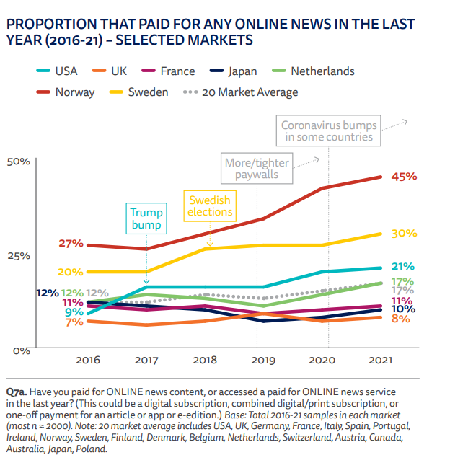

- Identifiser variabler og verdier ut fra tabellen
- Hva er variablenes målenivå?
- Hvordan vil du fortolke funnene som presenteres i tabellen?
- Tabellen inkluderer noen bokser som er ment å forklare funnene (e.g. «Trump bump», «Swedish elections»). Diskuter i hvilken grad dataene som ligger til grunn for tabellen, er egnet til å gi oss informasjon om slike sammenhenger.

